关于召开“全国高校国家级实验教学示范中心
文科综合学科组发展理论与实践”研讨会通知（第二轮）

文科综合学科组各成员单位：
为贯彻落实教育部《国家级实验教学示范中心管理办法》(教高厅[2016]3号) 、《关于加强高校教学实验室安全工作的通知》(高教厅[2017]2号)和《教育部办公厅关于2017-2020年开展示范性虚拟仿真实验教学项目建设的通知》（教高厅[2017]4 号）文件精神，总结交流新形势下高等学校文科综合学科组所属各学科国家级实验教学示范中心建设与实验教学改革的优秀成果和先进经验，加强文科学生实践能力、数字化素养和创新精神的培养，提升示范中心的管理与建设能力和示范作用，推动信息技术在文科实验教学中的应用，国家级实验教学示范中心文科综合学科组拟定于2018年7月27～29日在南开大学举办“全国高校国家级实验教学示范中心文科综合学科发展理论与实践”研讨会。现将有关事宜通知如下：
一、参会人员
- 教育部实验室建设指导委员会领导、教育部教育装备研究与发展中心领导、国家级实验教学示范中心联席会领导、天津市教委领导等
- 国家级实验教学示范中心文科综合学科组各成员单位（包括文综、考古、法学、语言、师范、心理类示范中心及新评虚拟仿真示范中心）的代表；
- 中心所在高校相关职能部门负责人；
- 其它非示范中心高校相关实验教学单位代表；
- 相关行业及企业单位代表等。
二、主办、承办与协办单位
- 主办单位：高等学校实验教学示范中心文科综合学科组、国家级实验教学示范中心联席会
- 承办单位：南开大学
- 协办单位：文学国家级实验教学示范中心（南开大学）
三、会议议题
- 文科实验教学示范中心的评估指标体系
- 文科实验教学构成形式与内涵建设
- 文科类虚拟仿真教学示范项目建设及人才培养
- 大数据与文科实验教学的发展前景
- 文科大学生数字化素养与能力培养
- 文科实验课程开发与实验教材建设
- 文科实验教学与“产-学-研”的关联性研究
- 文科实验教学示范中心的社会作用与价值

四、会议时间、地点及费用
- 会议时间：2018年7月27～29日
- 会议地点：南开大学。因参会人数较多，与会代表需分别入住不同酒店，按报名先后顺序统一安排。
- 会议报到地点：南开大学明珠园大厅（近东门）（到达方式见附件3）
- 报名及论文提交截止时间：2018年6月 25日
- 会议费用：会务费1280元，食宿统一安排，住宿费自理，会议不安排接送。
- 6月25日之前请将会议费汇款至南开大学账户，并在报道时领取发票。发票如需邮寄请备注，并在会议回执中正确填写邮寄地址。现场缴费，发票会议后邮寄（预计9月15日以后）。汇款时请务必附言：文综+单位名称+汇款人姓名。
- 发票名目默认为“会议费”。
- 南开大学税号及账户信息
税号：121000004013593721
单位名称：南开大学
开户银行：交通银行南开大学支行
账号：120066032010149600156
联行号：301110000166
- 报名方式及注意事项：会议通过邮件报名，请于 2018年6 月25日前填写报名回执表发至报名邮箱407@nankai.edu.cn；会务组将依据报名顺序安排参会，并将报到通知及会议日程发至各自邮箱。会议原则上安排拼房，如有特殊需求请务必在回执表中说明，会务组将依据住房情况酌情安排，请各位参会人员给予理解。

五、会议征文
请围绕会议主题撰写论文。论文集会前印刷，会后择优选编正式出版，同时将选择优秀论文向国内核心期刊推荐发表。论文应力求展示各文科综合实验教学示范中心建设的先进经验和理论思考，突出研究内容的前沿性和实用性。每篇论文字数在5000字左右。
论文格式请参照清华大学主办《实验技术与管理》或上海交大主办的《实验室研究与探索》（备注：将根据联系情况确定其中一个）所刊载论文（论文格式见附件1）。征文采取网上投稿方式，请作者于2018年6月25日前将论文发至407@nankai.edu.cn，注明“全国高校国家级实验教学示范中心文科综合学科组发展理论与实践研讨会征文”即可。

六、联系人及联系方式
联 系 人：刘俊岭 13920876283
联系地址：天津南开区卫津路94号范孙楼440室：文学国家级实验教学示范中心（南开大学）
邮 编：300071
邮 箱：407@nankai.edu.cn

七、会议回执
见附件2

全国高等学校国家级实验教学示范中心文科综合学科组
文学国家级实验教学示范中心（南开大学）
2018年5月15日

附件1：《实验技术与管理》（论文格式）

- 题名：简明、具体、明确，中文题名一般不超过20个汉字，二号华文中宋加粗，并附英文题名，四号字加粗。
- 作者姓名：作者名要有汉语拼音，写法为姓前名后，中间为空格。姓氏的全部字均大写，复姓应连写。名字的首字母大写，双名中间加连字符，名字不缩写。中文为五号楷体，拼音为五号字。
- 作者单位：提供作者一、二级单位的中英文名称及邮编。中文小五楷体，英文小五号字，其后加 "China"字样。
- 摘要：以提供论文内容梗概为目的，不加评论和注释，以第三人称简明、确切地记述论文的重要内容，不用“本人、笔者、本文”等主语，以200至300字左右为宜，小五宋体，并附英文摘要，小五号字。
- 关键词：是表征论文主题内容具有实质意义的词语，一般3-8个，以“；”隔开。某些不能表示所属学科专用概念的词不能作为关键词，如：理论、报告、试验、学习、方法、问题、对策、途径、特点、目的、概念、发展等，小五宋体，并附英文关键词，小五号字。
- 第一作者简介：姓名（出生年-）、性别（民族——汉族可省略）、籍贯、学历（学位）、职称、职务、研究方向。若第一作者为学生，则还须提供指导教师（通讯作者）的简介。第一作者简介置于首页页脚，小五宋体。
- 正文：顺序排版，不用分栏。采用阿拉伯数字分三级编号，一律左顶格排版，后空一个字再接排标题。一级标题四号黑体，段前段后各13磅，二级标题五号黑体，三级标题五号楷体，正文五号宋体。
- 参考文献：需列10篇以上，使能达到当前中国科技论文文后参考文献平均数的要求，并在正文中采用顺序编码制对所引的内容进行标注。方法是按文后所列文献的先后顺序用阿拉伯数字置于方括号中，标注在所引文字的右上角上。
参考文献作者在3人以上时，必须写齐前3人姓名，超过3人，其后加“，等”。“参考文献(References)：”五号黑体，内容小五宋体：
［1］ 期刊：作者.题目［J］.刊名，年份，卷数（期数）：起止页.
［2］ 专著：作者.书名［M］.出版地：出版社，出版年份.
［3］ 译著：原作者.译著名［M］.译者，译.出版地：出版社，出版年.
［4］ 文集：责任者.文集名［C］.出版地：出版者，出版年.
［5］ 文集析出：作者.文题［C］//编者.文集名.出版地：出版社，出版年：起止页.
［6］ 学位论文：作者.文题［D］.所在城市：保存单位，发布年份.
［7］ 专利文献：申请者.专利名：国名，专利号［P］.发布日期.
［8］ 技术标准：技术标准代号.技术标准名称［S］.地名：责任单位，发布年份.
［9］ 科技报告：作者.文题，报告代码及编号［R］.地名：责任单位，发布年份.
［10］ 报纸析出：作者.文题［N］.报纸名，出版日期（版次）.
［11］ 电子文献：作者.文题［EB/OL］.［出版年月日］.访问路径.
- 基金项目：如果文章是基金项目成果的一部分，请提供基金项目的名称和编号。

说明：
1、1-5项中英文要一一对应，并将英文放在文章正文之前；
2、全文单倍行距。英文和数字一律为Times New Roman字体
附件2：
全国高校国家级实验教学示范中心文科综合学科组发展理论与实践研讨会回执
姓名 | 性别 | 单 位  （学校+部门） | 职务  /职称 | 手机号码 | E-mail | 邮 寄 地 址 |  | 邮编 | 是否住宿 |  | 是否已汇款
 |  |  |  |  |  |  |  |  | 是 | 否 | 是 | 否
发票说明 |  | 发票抬头 |  |  |  | 备注
 |  | 税号 |  |  |  | 备注
已汇款请填写下表信息（如先报名后汇款请更新下表信息并重新发送至会议邮箱）：
汇款说明 |  | 汇款人姓名 |  |  |  | 备注 | 6月25日之前请将会议费汇款至南开大学账户，并在报道时领取发票。发票如需邮寄请备注，并在会议回执中正确填写邮寄地址。现场缴费，发票会议后邮寄（预计9月15日以后）。
 |  | 汇单号码（或账号） |  |  |  | 备注
 |  | 汇款时间 |  |  |  | 备注
 |  | 汇款留言 | （文综+单位名称+汇款人姓名） |  |  | 备注
注： 1. 本回执请详细填写，以便联系，研讨会后续通知将按此回执寄发。
2. 本回执请于2018年6月25日前发电子邮件至407@nankai.edu.cn。
3. 参会人如有建议或特殊要求请在表中注明。
附件3：南开大学明珠园大厅（近东门）
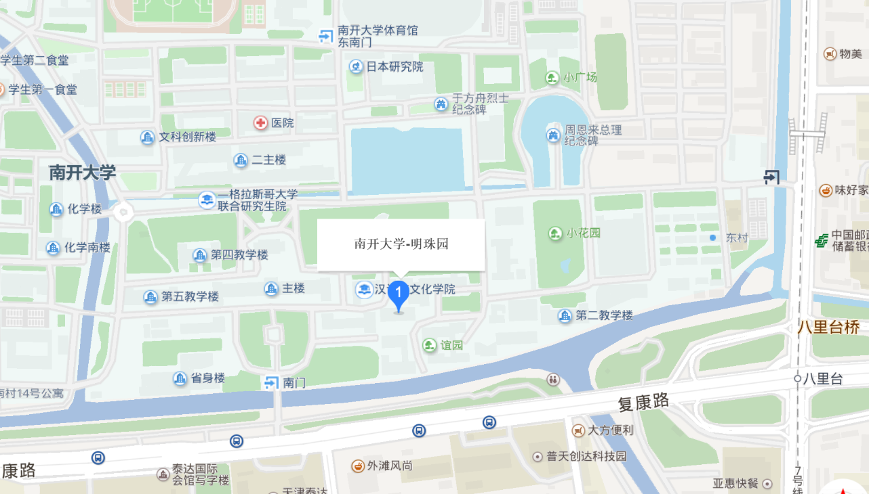
到达方式：
- 天津滨海国际机场出发
- 搭乘地铁2号线（天津站）换乘地铁3号线，吴家窑站下车（约58分钟），打出租车到南开大学明珠园（10分钟，约9元）
- 直接打车租车到南开大学明珠园（50分钟，约60元）
- 天津东站出发
  - 搭乘地铁3号线吴家窑站下车（约20分钟），打出租车到南开大学明珠园（10分钟，约9元）
  - 直接打车租车到南开大学明珠园（30分钟，约20元）
- 天津南站出发
- 搭乘地铁3号线吴家窑站下车（约25分钟），打出租车到南开大学明珠园（10分钟，约9元）
- 直接打车租车到南开大学明珠园（40分钟，约45元）
- 天津西站出发
- 搭乘地铁1号线（营口道站）换乘地铁3号线，吴家窑站下车（约26分钟），打出租车到南开大学明珠园（10分钟，约9元）
- 直接打车租车到南开大学明珠园（30分钟，约20元）

